teď /teďka / teďko – dřív

Skutečně: dřív – teďka

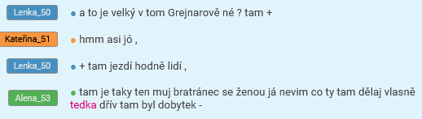

teď / teďka / teďko – zítra/zejtra

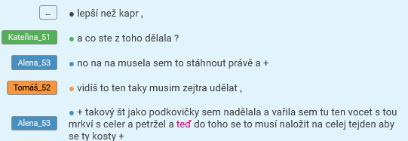

potom – hned po ní – teď / teďka / teďko

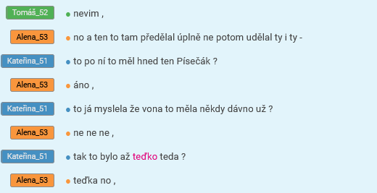

včera – teď

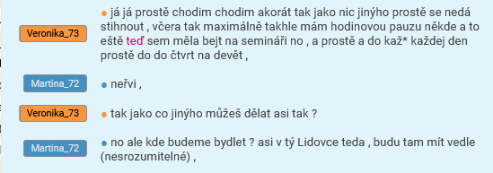

nejdřív – pak - teďka

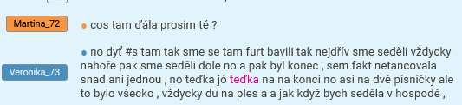

dneska – zejtra

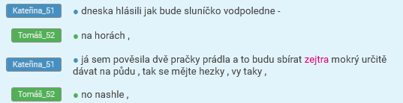

včera – dnes – zítra – v sobotu

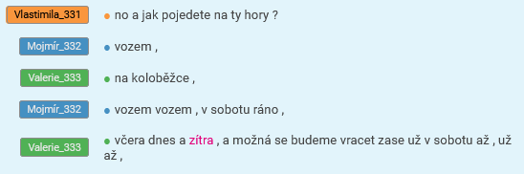

včera – dneska – v pondělí – v úterý

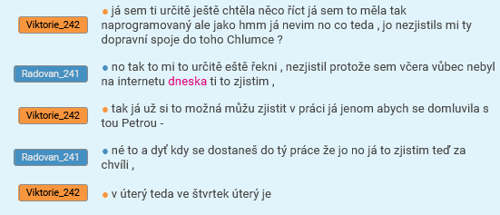

dneska – zítra

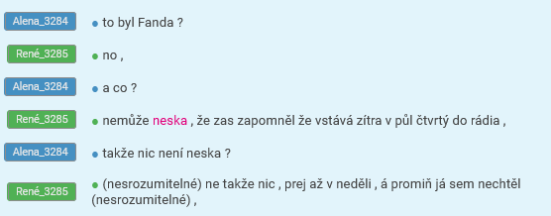

dneska – pozítří

